Свод предложений
по результатам проведения публичных консультаций по проекту муниципального нормативного правового акта

В соответствии с Порядком проведения администрацией города Урай оценки регулирующего воздействия проектов муниципальных нормативных правовых актов и экспертизы муниципальных нормативных правовых актов, утвержденного постановлением администрации города Урай от __________ №____, ____________________________________________________________________________
(наименование регулирующего органа)

в период с «____» _________ 20____ года по «____» __________ 20____года проведены публичные консультации по ___________________________________________________
(наименование проекта муниципального нормативного правового акта, по которому проведены публичные консультации)

Уведомления о проведении публичных консультаций _____________________________________________________________ были направлены:
(наименование проекта муниципального нормативного правового акта, по которому проведены публичные консультации)

1. __________________________________________________________;
2. __________________________________________________________;
3. __________________________________________________________;
4. __________________________________________________________;
5. __________________________________________________________.

При проведении публичных консультаций получены отзывы от:
1. __________________________________________________________;
2. __________________________________________________________;
3. __________________________________________________________;
4. __________________________________________________________;
5. __________________________________________________________.

Результаты публичных консультаций и позиция регулирующего органа отражены в таблице результатов публичных консультаций.

Таблица результатов публичных консультаций

Результаты публичных консультаций
Наименование  субъекта публичных консультаций | Высказанное мнение  (замечания и (или) предложения) | Позиция  регулирующего органа (с обоснованием позиции)

Информация о результатах урегулирования разногласий (при наличии):
_______________________________________________________________________

Приложения:
1. Текст скорректированного по итогам публичных консультаций проекта муниципального нормативного правового акта.
2. Копии отзывов участников публичных консультаций.
3. Копии писем, направленных в адрес участников публичных консультаций, о результатах рассмотрения замечаний и предложений, содержащихся в отзыве.
4. Документы, составленные в ходе урегулирования разногласий.

должность |  |  | подпись |  | расшифровка подписи
дата

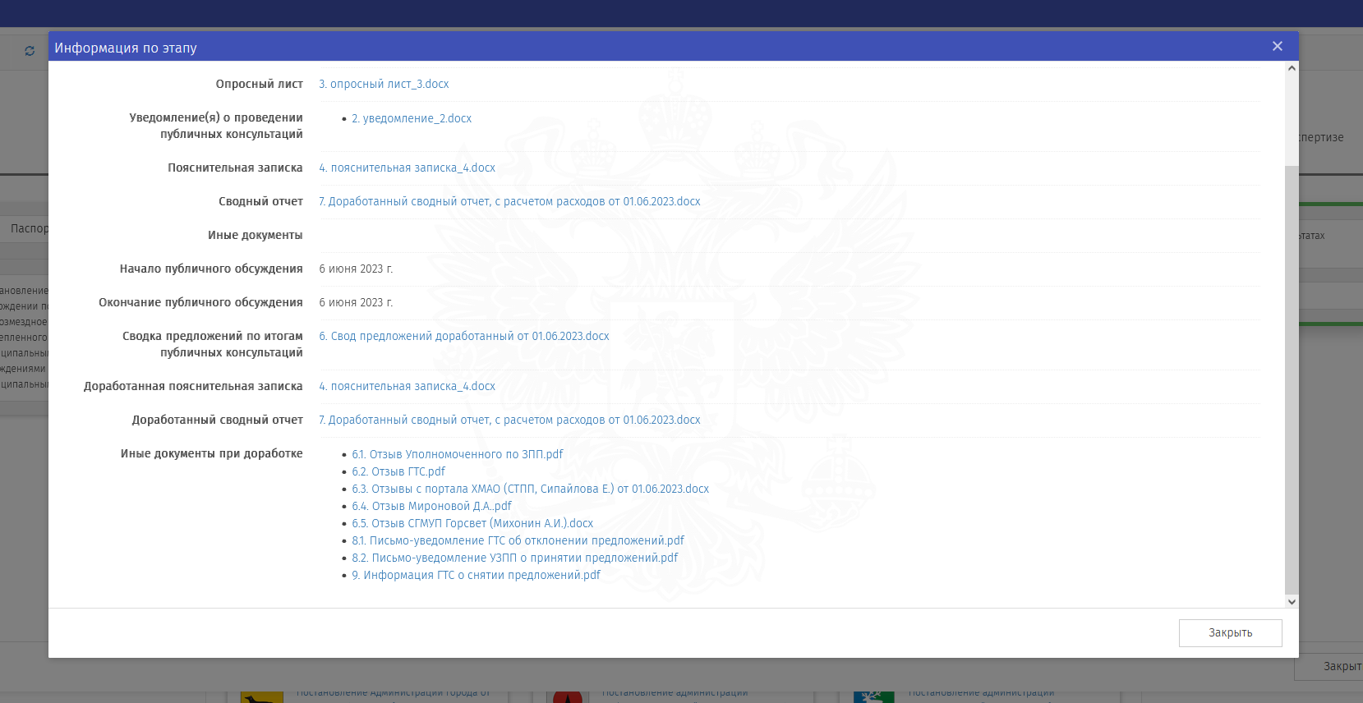

Вариант оформления свода предложений

Свод предложений
по результатам проведения публичных консультаций
по проекту муниципального нормативного правового акта

В соответствии с Порядком проведения администрацией города Урай оценки регулирующего воздействия проектов муниципальных нормативных правовых актов и экспертизы муниципальных нормативных правовых актов, утвержденного постановлением администрации города Урай от 21.04.2017 №1042, управлением экономического развития администрации города Урай, в период с 19.04.2023 по 03.05.2023 проведены публичные консультации по проекту постановления администрации города Урай «О внесении изменений в Порядок предоставления финансовой поддержки в форме субсидии сельскохозяйственным товаропроизводителям» (далее – проект постановления).
Уведомления о проведении публичных консультаций по проекту постановления были направлены:
1. Уполномоченному по защите прав предпринимателей в Ханты-Мансийском автономном округе – Югре (письмо от 19.04.2023 №28/2-Исх-325);
2. Союзу «Торгово-промышленная палата Ханты-Мансийского автономного округа – Югры» (письмо от 19.04.2023 №28/2-Исх-326);
3. Акционерному обществу «Агроника» (письмо от 19.04.2023 №28/2-Исх-327);
4. Автономной некоммерческой организации развития малого и среднего бизнеса «Урайский городской клуб предпринимателей «Наш Мир» (АНО «Наш Мир) (письмо от 19.04.2023 №28/2-Исх-328);
5. Главе крестьянского (фермерского) хозяйства Анатолию Олеговичу Ильину (письмо от 19.04.2023 №28/2-Исх-329).
При проведении публичных консультаций получены отзывы от:
1. Уполномоченного по защите прав предпринимателей в Ханты-Мансийском автономном округе – Югре (письмо от 25.04.2023 №01-13-Исх-408);
2. Союза «Торгово-промышленная палата Ханты-Мансийского автономного округа – Югры» (письмо от 03.05.2023 №437/2);
3. Акционерного общества «Агроника» (отзыв поступил посредством портала проектов нормативных правовых актов);
4. Автономной некоммерческой организации развития малого и среднего бизнеса «Урайский городской клуб предпринимателей «Наш Мир» (АНО «Наш Мир) (отзыв поступил посредством портала проектов нормативных правовых актов);
5. Главы крестьянского (фермерского) хозяйства Анатолия Олеговича Ильина (опросный лист от 03.05.2023).
Результаты публичных консультаций и позиция регулирующего органа отражены в таблице результатов публичных консультаций.

Таблица результатов публичных консультаций
Результаты публичных консультаций
Наименование  субъекта публичных консультаций | Высказанное мнение  (замечания и (или) предложения) | Позиция  регулирующего органа (с обоснованием позиции)
Уполномоченный по защите прав предпринимателей в Ханты-Мансийском автономном округе – Югре | Проект постановления рассмотрен, одобрен без замечаний. Предложено исключить из проекта постановления положения, касающиеся запрета ….. | Предложение учтено. В проект постановления внесены изменения.
Союз «Торгово-промышленная палата Ханты-Мансийского автономного округа – Югры» | Проект постановления рассмотрен. Поступило замечание о необходимости ….. | Замечание не учтено в связи с несоответствием Федеральному закону от 24.07.2007 № 209-ФЗ
Акционерное общество «Агроника» | Предложено изложить пункты 2.2 и 2.3 в новой редакции | Предложение учтено частично.  Пункт 2.2 будет изложен в новой редакции, пункт 2.3 оставить без изменений
АНО «Наш Мир» | Проект постановления одобрен. Замечания и предложения отсутствуют. | Мнение учтено. Внесение изменений в проект постановления не требуется
Глава крестьянского (фермерского) хозяйства Анатолий Олегович Ильин | Одобрена предложенная редакция проекта постановления. Предложения и замечания отсутствуют | Мнение учтено. Внесение изменений в проект постановления не требуется

Информация о результатах урегулирования разногласий:
От Уполномоченного по защите прав предпринимателей в Ханты-Мансийском автономном округе – Югре поступило следующее предложение: согласно пункту 4 общих требований к нормативным правовым актам, муниципальным правовым актам, регулирующим предоставление субсидий, в том числе грантов в форме субсидий, юридическим лицам, индивидуальным предпринимателям, а также физическим лицам – производителям товаров, работ, услуг, утвержденных постановлением Правительства РФ от 18.09.2020 №1492, в целях установления порядка проведения отбора (в случае, если субсидия предоставляется по результатам отбора) в правовом акте указывается один из способов проведения отбора: конкурс или запрос предложений.
Из содержания рассматриваемого проекта порядка и постановления администрации города Урай от 22.05.2018 №1187 следует, что уполномоченном органом соответствующий отбор будет осуществляться посредством запроса предложений, однако, информация об этом в соответствующем проекте порядка отсутствует.
В ответ на поступившее предложение разработчиком проекта было направлено письмо о несогласии с данным предложением (письма от 21.06.2021 №733/02, от 22.06.2021 №01.13-Исх-660, от 24.06.2021 №757/02, от 28.06.2021 №01.13-Исх-681), проводились телефонные переговоры. После недостижения соглашения об отсутствии необходимости внесения изменений в проект постановления разработчиком проекта было принято решение о проведении рабочего совещания, для рассмотрения поступивших отзывов участников публичных консультаций и их обсуждения.
В результате внутреннего рабочего совещания разработчиком проекта принято решение о сохранении проекта постановления администрации города Урай «О внесении изменений в приложение к постановлению администрации города Урай от 22.05.2018 №1187» в представленной к оценке регулирующего воздействия проекта постановления редакции.
Необходимость внесения изменений в проект постановления отсутствует.

Приложения:
1. Проект постановления, скорректированный по итогам публичных консультаций.
2. Копии отзывов участников публичных консультаций.
3. Копии писем, направленных в адрес участников публичных консультаций, о результатах рассмотрения замечаний и предложений, содержащихся в отзыве.
4. Документы, составленные в ходе урегулирования разногласий.

Начальник управления экономического развития администрации города Урай |  |  |  |  | Л.В. Уланова
должность |  |  | подпись |  | расшифровка подписи
10.05.2023
дата

Позиция регулирующего органа указывается в формулировках «учтено», «не учтено», «частично учтено» в целях последующего заполнения соответствующих показателей сводного отчета об оценке регулирующего воздействия
Позиция регулирующего органа указывается в формулировках «учтено», «не учтено», «частично учтено» в целях последующего заполнения соответствующих показателей сводного отчета об оценке регулирующего воздействия

